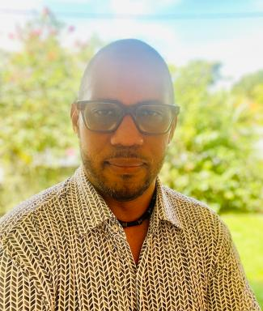 Guy-Albert RUFIN DUHAMEL Ingénieur social/Socio-épidémiologiste, Docteur (PhD) ès Sciences, spécialité : Recherche clinique, innovation technologique, santé publique - Université des Antilles (Ecole doctorale 636, laboratoire CELTEC)

Identifiants chercheurs

- IdHAL : guy-albert-rufin-duhamel
- ORCID : 0009-0007-6981-1150

Présentation

Ma recherche porte sur les dynamiques sociales, culturelles, identitaires et politico-environnementales propres aux Antilles françaises. J’étudie les pathologies sociales et leurs manifestations cliniques dans un contexte caractérisé par des héritages post-coloniaux complexes et par des pressions anthropiques significatives.Mon travail scientifique s’articule autour de plusieurs axes principaux :
- l’endémisme des tensions sociales, culturelles et identitaires,
- les vulnérabilités et les stratégies de résistance des populations face aux enjeux politico-environnementaux,
- l’émergence et l’efficacité des politiques publiques et sociales de réparation en réponse aux inégalités historiques et contemporaines.
- Parallèlement, je mène un travail de terrain auprès des groupes et communautés de résistance, incluant des populations vulnérables et des acteurs militants, afin de documenter leurs pratiques, stratégies et besoins. En mobilisant une approche décoloniale appliquée à la santé et en intégrant les concepts d’agnotologie, j’analyse comment la production et la gestion de l’ignorance structurent et amplifient ces tensions.L’objectif de cette démarche est de produire des connaissances critiques et opérationnelles permettant d’éclairer la conception de solutions sociales et institutionnelles durables, adaptées à la complexité des territoires et aux défis spécifiques qu’ils rencontrent.

Publications

